畫面名稱  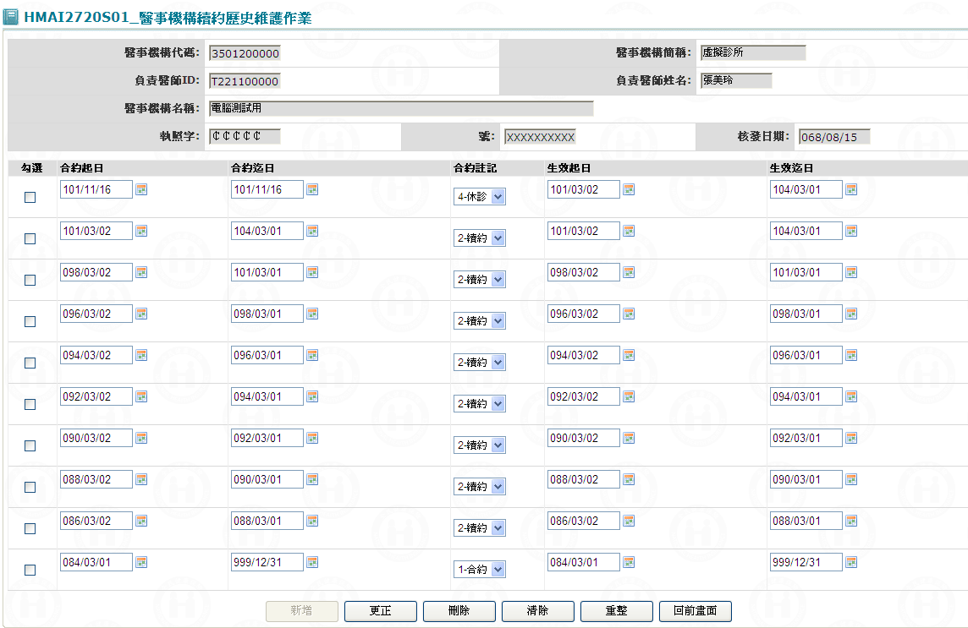 | 特約機構續約歷史作業 | 畫面代號 | HMAI2720S01

一、操作說明
進入本畫面時，已將該機構所有合約、續約等資料帶出，且以合約日期遞減排序，合約註記遞增排序、生效起日遞減排序。
1. 新增資料：若要先按清除鍵，將本畫面輸入欄位清除，可每次新增1筆；當資料輸入完畢後按新增鍵將資料寫入資料庫。
2. 更正資料：將核取方塊所有打”V”之合約資料更正後，按更正鍵將資料更正資料庫。
3. 刪除資料：將核取方塊所有打”V”之合約資料刪除，按刪除鍵將資料從資料庫刪除，刪除前需再次確認。
4. 查詢資料：按重新整理鍵，將該機構所有合約、續約等資料重新帶出。

5. 離開：按回前畫面鍵，結束本作業，並回到特約醫事機構續約﹝停約、歇業﹞作業畫面。

二、補充說明
1. 本作業維護只會在分區操作﹝各分區只能做轄區內之特約醫事機構﹞。
2. 本作業僅為歷史維護，不會更動醫事機構基本資料檔，只維護事機構合約日期明細檔﹞。
3. 若要維護歷史，且會更動醫事機構基本資料檔，請至『HMAI2150S01_醫事機構合約資料維護』畫面操作。
4. 若要整批維護最新之續約，請至『HMAI2710S01_醫事機構續約批次作業』畫面操作。
5. 若要維護單一機構最新之續約，請至『HMAI2700S04_特約醫事機構續約作業』畫面操作。
6. 若要維護單一機構最新之處停或休診，請至『HMAI2700S05_特約醫事機構停約作業』畫面操作。
7. 若要維護單一機構最新之歇業，請至『HMAI2700S06_特約醫事機構歇業作業』畫面操作。
8. 若要維護單一機構最新歇業之更正或回復，請至『HMAI2700S06_特約醫事機構歇業作業』畫面操作。

